

Rapport itération #1

|  |  |
| --- | --- |
| **No du laboratoire** | 01 |
| **Étudiants** | Lefebvre Contant, Jean-Philippe  Coulombe, Jimmy  Lemay, Normand  Melançon, Déreck |
| **Codes permanents** | LEFJ17088906  COUJ07029207  LEMN11118404  MELD25069300 |
| **Cours** | LOG210 |
| **Session** | Hiver 2014 |
| **Groupe** | 02 |
| **Professeur** | Ross, Yvan |
| **Chargé de laboratoire** | Grenier, Antoine |
| **Date** | 26-01-2015 |

**Introduction**

Dans cette itération, la fonctionnalité choisie est la gestion des restaurateurs. Tout d’abord pour respecter le processus unifié un modèle du domaine sera présenté, ainsi qu’un diagramme de séquence système. Pour faire suite à ces deux diagrammes, se joint les contrats associés ainsi qu’un diagramme de séquence UML. Finalement une conclusion résumera l’intégralité de ce rapport.

**MDD**

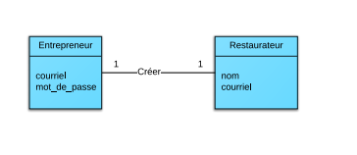

**DSS (Diagrammes de séquences systèmes)**

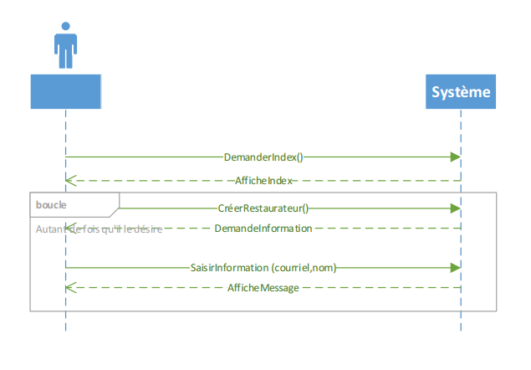

**Contrats d’opérations**

|  |
| --- |
| Contrat 1: |
| Opération : DemanderIndex( ) |
| Référence croisées : Cas d'utilisation F8 |
| Préconditions : entrepreneur existe |
| Postcondition :   * Une instance index : Index est créée |

|  |
| --- |
| Contrat 2: |
| Opération : CreerRestaurateur( ) |
| Référence croisées : Cas d'utilisation F8, scénario principal 5 |
| Préconditions : entrepreneur existe |
| Postcondition :   * Une instance formulaire : Formulaire est créée |

|  |
| --- |
| Contrat 3: |
| Opération : SaisirInformation(courriel, nom) |
| Référence croisées : Cas d'utilisation F8, scénario principal 6 |
| Préconditions : entrepreneur existe, formulaire existe. |
| Postcondition :   * Une instance restaurateur : Restaurateur est créée * L'attribut restaurateur.courriel devient courriel reçu en paramètre. |

**DS (Diagrammes de séquences)**

[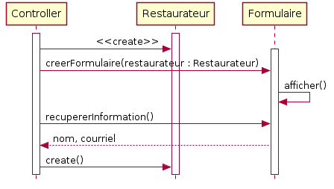](http://www.plantuml.com/plantuml/img/VP2x2iCm34LtVuN619eVA25BeT2rSnPX56hgHxYH2_tx6Zeupf15Y2kT8z3sTd5bSA1DlrvAXREQWpTirNrOXMufAfBtWfezPLFEA6s6gGiqJCs8hZJhh3IE5bAIQQgAUqB8dXta8AY3WXTEK9CEhNr_h3SxykZXPN7s9UZwisiGcrU1u16NahEw55jY78O6YIbSoAOCEF7dd_Y_eEZC3m00)

**Conclusion**

Tout d'abord, pour la première itération, le langage de programmation à utiliser pour développer l'application demandée a été sélectionné. 'Ruby on rails' a donc été retenu pour sa rapidité de développement et comme il s’agit d’un langage spécialisé dans le développement d’applications web, cela permettra de satisfaire les exigences de notre clients avec une efficacité accrue. Ensuite, il a été établi que l'exigence 'F8' (qui correspond à la gestion des restaurateurs) serait la plus appropriée pour deux raisons particulières. Premièrement, la précondition d’authentifié un entrepreneur est déjà atteinte à l’aide de l’outil 'ActiveAdmin' qui automatise la création d’un administrateur générique qui sera par la suite modifié pour répondre aux critères. Il sera possible de concrétiser cette option de manière à obtenir une plateforme utilisable contenant la fonctionnalité choisie. La gestion des restaurateurs est faite pour que l'entrepreneur puisse ajouter, modifier et supprimer des restaurateurs. En commençant par cette partie, il est possible de respecter la hiérarchie des utilisateurs du système. On commence par l’entrepreneur, ensuite les restaurateurs, puis les restaurants et finalement les clients. C’est donc cet ordre qui sera favorisé pour la conception du logiciel.